1 выполни задания
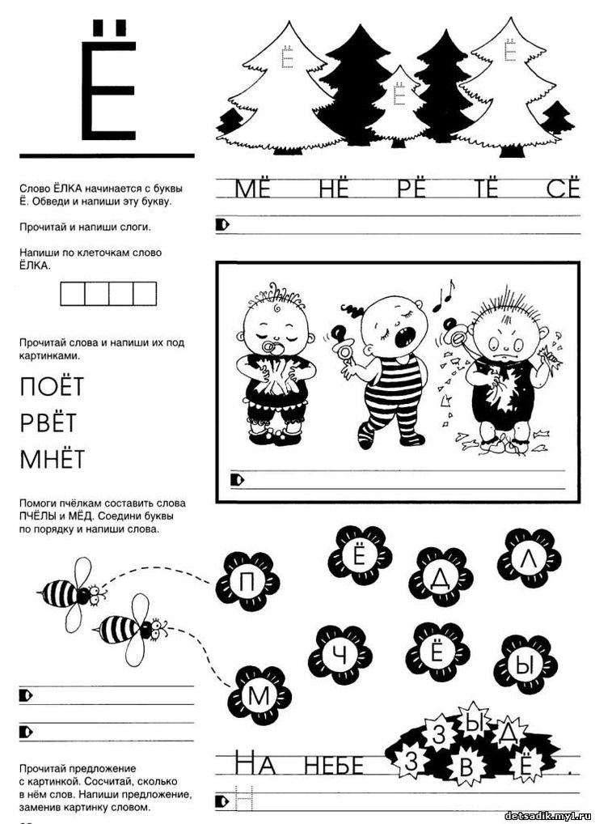
2.В тетрадь выпиши все слова с буквой Ё из задания 1.
3. Напиши в тетради предложение .Обозначь в словах все гласные буквы.
Готовые работы сфотографируйте и пришлите в группу WhatsApp или на Электронную почту shurochka68@mail.ru
Если возникли вопросы пишите на номер 89600822911

